**Úloha č. 1**

1. Co vyjadřuje selektivitní koeficient?
2. Jaký typ stacionární fáze budete v této úloze používat? Jaké obsahuje funkční skupiny?
3. Jakým způsobem se faktorizuje odměrný roztok AgNO3? Napište chemickou rovnici.
4. Vysvětlete obecný princip srážecí titrace.

**Úloha č. 2**

1. Popište schéma plynového chromatografu

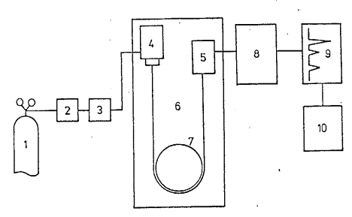

1. Jakou mobilní fázi budete v této úloze používat?
2. Která veličina je mírou účinnosti dané kolony? Napište vzorec. Jakým způsobem souvisí s výškovým ekvivalentem teoretického patra?
3. Vysvětlete, co je to mrtvý čas.

**Úloha č. 3**

1. Vysvětlete zkratku HPLC a pojem reverzní fáze.
2. Napište 2 detektory používané u HPLC a ke každému sledovanou veličinu.
3. Vysvětlete pojem výškový ekvivalent teoretického patra a napište příslušný vztah.
4. Jaké jsou hlavní rozdíly mezi plynovou a kapalinovou chromatografií?

**Úloha č. 5**

1. Matematicky popište, co je to transmitance. Jakým způsobem tato veličina souvisí s absorbancí?
2. Jednoduše vysvětlete princip molekulové absorpční spektroskopie.
3. Vysvětlete, co vyjadřuje molární absorpční koeficient, a uveďte, jaká je jeho jednotka.
4. Absorbance je aditivní veličina. Vysvětlete, co tento výrok znamená.

**Úloha č. 7**

1. Vysvětlete, jaký je rozdíl mezi rozdělovací konstantou KD a rozdělovacím poměrem Dc.
2. Jaké podmínky musí splňovat rozpouštědlo, do kterého látku chcete extrahovat?
3. Stručně vysvětlete, co je to extrakce. Kde se můžete s extrakcí setkat v běžném životě?
4. Na co se používá Dean-Dixonův test? Stručně vysvětlete postup při testu.

**Úloha č. 8**

1. Popište schéma atomového absorpčního spektrofotometru a popište jeho součásti.

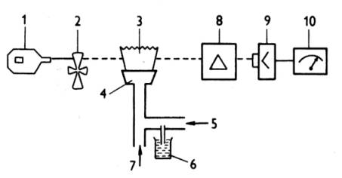

1. K čemu slouží monochromátor? Uveďte alespoň dva druhy.
2. Které analyty budete v této úloze stanovovat?
3. Matematicky popište závislost vlnové délky na energii fotonu. Jak závisí vlnová délka fotonu na frekvenci?

**Úloha č. 9**

1. Co je to Chelaton III? Nakreslete strukturní vzorec této sloučeniny.
2. Jaké vlastnosti musí splňovat primární standard v analytické chemii?
3. Co je to a jak vzniká komplexní sloučenina?
4. Vysvětlete, jak fungují indikátory chelatometrických titrací. Uveďte alespoň tři příklady těchto sloučenin.

**Úloha č. 11**

1. Uveďte, jaké elektrody budete při elektrogravimetrickém stanovení používat (tvar, materiál).
2. Uveďte, co je to standardní redoxní potenciál. Čím vyšší je tato veličina, tím má činidlo silnější oxidační nebo redukční účinky?
3. Jaký indikátor se používá v jodometrii?
4. Napište Nernst-Petersovu rovnici a vysvětlete, co znamenají jednotlivé veličiny.

**Úloha č. 12**

1. Napište a vyčíslete rovnici manganometrického stanovení železa.
2. Na katodě probíhá oxidace nebo redukce?
3. Vyjmenujte tři běžně používané druhy referentních elektrod.
4. Kterou veličinu měříme při potenciometrickém stanovení látky a jaké má jednotky?

**Úloha č. 13**

1. Která elektroda se používá pro měření pH? Mezi jaký druh elektrod spadá?
2. Nakreslete konduktometrickou titrační křivku titrace silné kyseliny silnou zásadou. Popište jednotlivé osy a znázorněte bod ekvivalence.
3. Nakreslete potenciometrickou titrační křivku slabé kyseliny silnou zásadou. Popište jednotlivé osy a graficky stanovte bod ekvivalence.
4. Na jakém principu funguje acidobazický indikátor? Uveďte alespoň tři druhy.

**Úloha č. 14**

1. Jaký je princip průtokové chronopotenciometrie? Napište Faradayovy zákony a popište jednotlivé veličiny (+ hodnoty konstant), vč. jednotek.
2. Popište stanovení kyseliny askorbové (princip + rovnice, průtoková cela a elektrody).
3. Proč patří chronopotenciometrie mezi tzv. absolutní metody? Co to znamená?
4. Rovnice přímky pro metodu přídavku standardu je: *I = k*c + q*, kde *I* je měřená veličina, *c* je koncentrace a *k*, *q* jsou směrnice a úsek. Stanovte koncentraci analytu početně i graficky z nákresu.

**Úloha č. 15**

1. Co je to součin rozpustnosti?
2. Vysvětlete obecný princip argentometrie**.** Napište obecnou rovnici argentometrie.
3. Které analyty se v úloze stanovují?
4. Jaká podmínka musí být splněna při stanovení směsi iontů pomocí srážecí titrace s potenciometrickou indikací?

**Příklady:**

1. 5 ml látky bylo odpipetováno do 100ml odměrné baňky a doplněno vodou po rysku. Hodnota transmitance naměřená při absorpčním maximu látky 430 nm v 1cm kyvetě činila 0,310. Molární absorpční koeficient látky činí 1,9 ·10-4 l·mol-1·cm-1. Jaká je koncentrace látky v neředěném vzorku?
2. Obsah methanolu ve vzorku byl stanoven pomocí plynové chromatografie metodou kalibrační křivky. Nejprve byla proměřena řada kalibračních roztoků s postupně se zvyšujícím procentuálním obsahem methanolu. Po sestrojení grafu závislosti velikosti ploch píků na obsahu methanolu (v %) byla získána rovnice přímky ve tvaru y = 6099x − 37,4. Do 200ml odměrné baňky bylo přidáno 25 ml neznámého vzorku obsahujícího methanol a doplněno po rysku. Kolik procent methanolu obsahoval původní vzorek, pokud plocha píku ředěného vzorku činila 8000 mV·s?
3. Kolik gramů kyseliny benzoové je třeba rozpustit na přípravu 2000 ml roztoku o pH 2,85? (MC6H5COOH = 122,12 g/mol, pKa = 4,20)
4. Jaké množství (COOH)2.2H2O musíme navážit, aby spotřeba roztoku KMnO4 o koncentraci 0,01 mol l-1 při titraci v kyselém prostředí činila 10,0 ml? (M(COOH)2.2H2O = 126,07 g/mol)
5. Připravili jsme roztok o koncentraci 0,5 mM. Po změření absorbance v kyvetě (0,5 cm) zaznamenal detektor 70 % úbytek zářivého toku oproti měření blanku. Jaký je molární absorpční koeficient této látky a jaká je její transmitance?